Праздник 8 Марта в годы Великой Отечественной войны

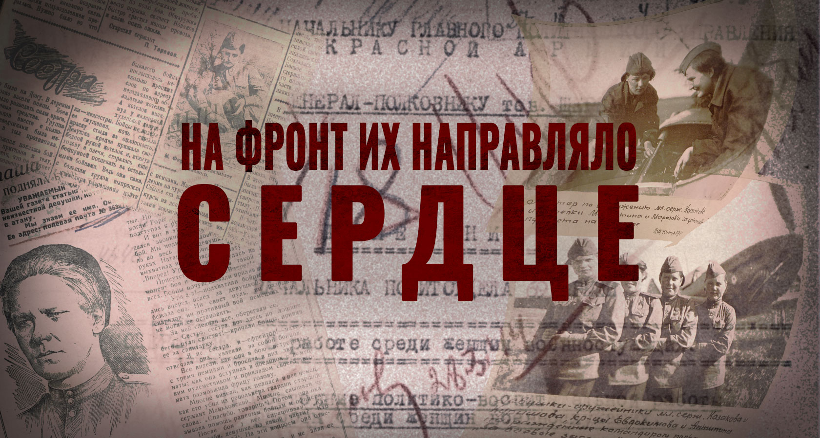

Несмотря на невзгоды военного времени по всей стране и на Вологодчине в 1942, 1943, 1944 и 1945 годах широко отмечался Международный день 8 марта. Эти цитаты из передовиц советских газет расскажут нашим читателям о вкладе представительниц прекрасной половины человечества в дело победы над жестоким врагом.

1942 год. Из постановления ЦК ВКП(б) «О международном коммунистическом женском дне - 8 марта»:

«Пройдут века, и будущие поколения с любовью и благодарностью перечитают страницы истории, на которых золотыми буквами будут записаны имена женщин нашей эпохи, дела и дни их героической борьбы против фашизма за освобождение всего человечества.
Женщины-работницы! Удвойте энергию! Давайте фронту больше танков, самолетов, орудий, минометов, пулеметов, винтовок, боеприпасов! Овладевайте мужскими профессиями, повышайте свою квалификацию! Проявляйте больше инициативы и заботы о бытовых учреждениях, по-хозяйски следите за работой столовых, детсадов, яслей, роддомов и бань.
Женщины и девушки! Овладевайте военными специальностями. Изучайте дела противовоздушной и противохимической обороны, санитарное дело, связь. Окружите теплой заботой героических бойцов Красной Армии, обеспечьте внимательный уход за ранеными, проявите материнскую заботу о детях бойцов!»

Из газеты «Красный Север» от 4 марта 1942 года:
«Радостно встречают свой праздник - 8 марта работницы и жены рабочих станции Череповец. К празднику они приготовили новые подарки матери-родине. 17 женщин за зиму окончили обучение и теперь сдали экзамен на звание кочегаров. Бывшие кочегары тт. Хазова и Синицына тем временем подготовились и выдержали испытание на помощников машинистов».

1943 год

«8 марта в областном драмтеатре состоялось торжественное заседание, посвященное Международному Коммунистическому женскому дню - 8 марта… С докладом «Задачи женщин в дни Отечественной войны» выступила секретарь Молотовского райкома партии тов. Лыкова.
Тепло встретили участники заседания поэта, трижды орденоносца, лауреата Сталинской премии Василия Лебедева-Кумача. Он прочел несколько своих произведений, вызвавших горячие аплодисменты всего зала.
Торжественное заседание обратилось с приветственным письмом к Верховному Главнокомандующему, Маршалу Советского Союза товарищу Сталину. Текст письма к Иосифу Виссарионовичу был оглашен под долго не смолкающие аплодисменты. Завершился вечер большим концертом».

Из газеты «Красный Север», март 1944 года:
«Третий раз женщины страны отмечают Международный женский день в условиях Великой Отечественной войны. За эти три года наша страна, народы могучего Советского Союза прошли трудный, суровый путь борьбы с немецкими разбойниками, с честью выдержали все испытания, принесенные войной.
Великий патриотизм советских женщин проявляется в тысячах славных дел, направленных для победы над ненавистным врагом. Тысячи женщин Вологды и других городов нашей области, став донорами, дают свою кровь для спасения жизни раненых бойцов и офицеров Красной Армии… Работница Вологодского стройтреста Хаза Иосифовна Больчер дала больше 9 килограммов крови, работница швейной фабрики № 1 Александра Федоровна Смирнова сдала свыше 8 килограммов, Лидия Николаевна Филичева из медшколы - 11 с половиной…
Трудящиеся женщины проявляют огромную материнскую заботу о детях-сиротах, потерявших родителей, помогают государству воспитывать подрастающее поколение.
Да здравствует советская женщина - активный участник священной борьбы за честь, свободу и независимость нашей любимой Родины!»

Из постановления Центрального комитета ВКП(б), 1945 год:
«Трудовая и воинская доблесть советской женщины, ее стойкость, боевой дух, умение мужественно преодолевать все трудности войны имеют своим источником горячий советский патриотизм, глубокую преданность и верность советской Родине…
В Отечественной войне советские женщины защищают свою родную власть, давшую им свободу, свои политические права, возможности для творческого труда и счастливого материнства…
Славные советские патриотки плечом к плечу со своими мужьями, сыновьями и братьями отстояли свободу и независимость своей Родины».

Материал подготовлен Е.Стариковым
http://nasha-pobeda.ru/interesnye-fakty/prazdnik-8-marta-v-gody-velikoy-otechestvennoy-voyny

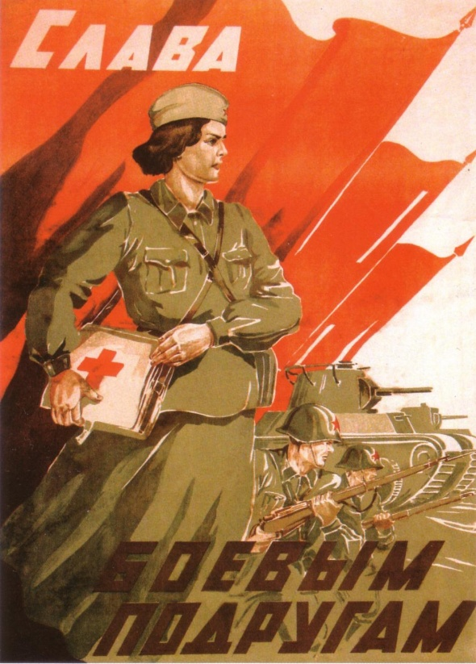

«Как отмечали 8 Марта на войне»
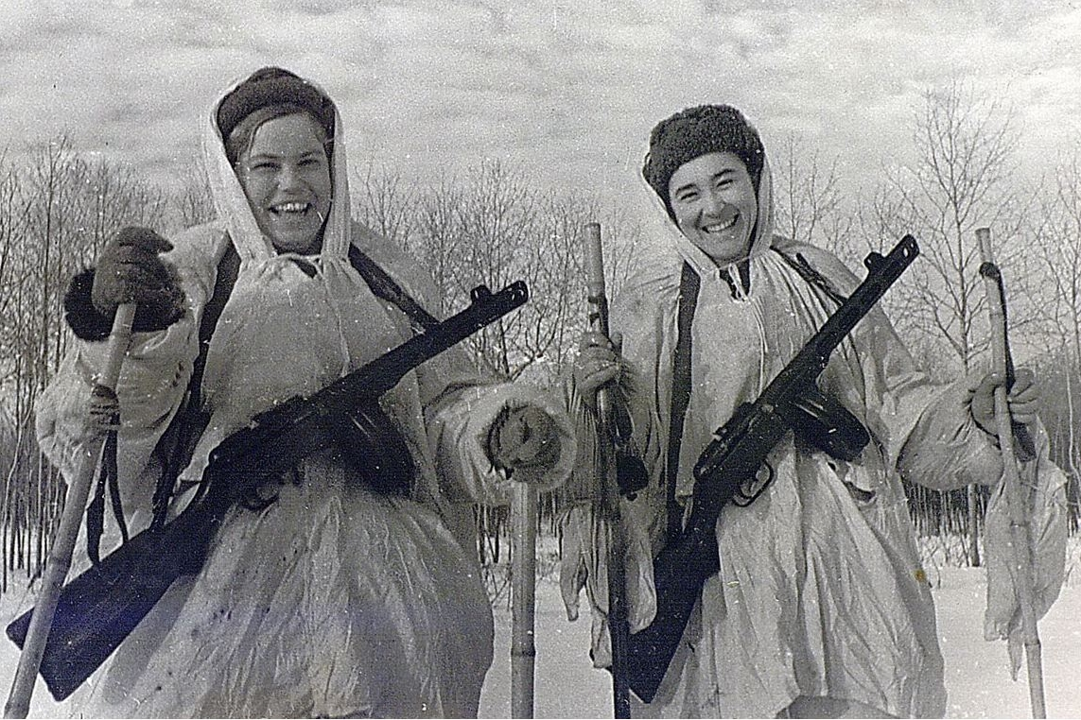 | 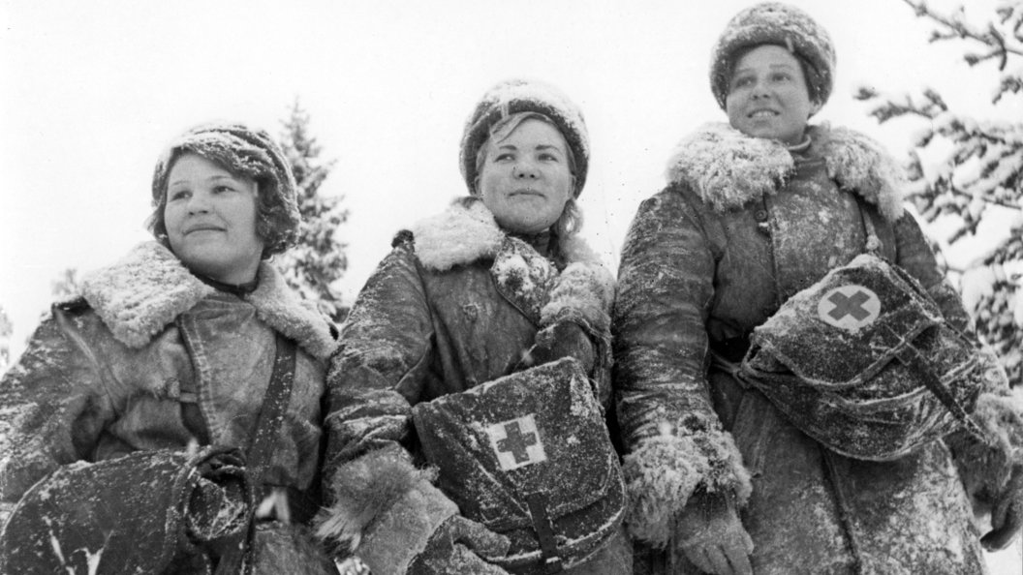

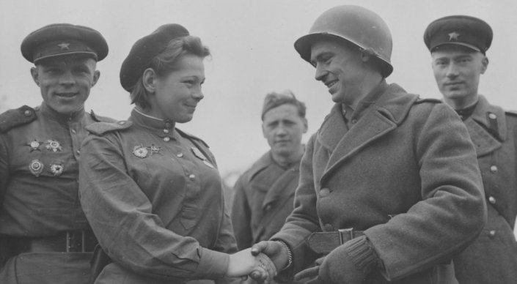
Это фото с сайта amic-polit.ru

Главному весеннему празднику 8 Марта уже более ста лет. И в этом, несомненно, есть заслуга тех, кто смог не растерять нежность этого дня в жестокое время - во время войны. Корреспонденту Tengrinews.kz удалось поговорить с ветеранами Великой Отечественной войны, которые рассказали, как отмечали женский день на фронте.
Для участницы обороны Москвы Тамары Александровны Максимовой первый в ее жизни день 8 Марта наступил, когда ей было уже за 30. "Я была на фронте в госпитале. Раненые прибывали к нам постоянно. Какие праздники? Мы об этом тогда даже и не думали! А самое раннее воспоминание об этом дне - наверное, в 1955 году. Тогда у нас впервые появилась стиральная машина. Это все было в диковинку. Я стала стирать. После, когда развешивала белье, мне соседки говорят: "8 Марта же, что же ты стираешь?" А я им отвечаю: "Не я стираю, а машинка!"
Тамара Александровна Максимова . Фото ©Tengrinews.kz

Когда началась война, Тамаре исполнилось только 17 лет, и, как многие другие, со школьной скамьи она побежала записываться в военкомат. "Мы всем классом ринулись туда. Мы все были очень патриотичны и было большим огорчением, если нам отказывали - по возрасту или по другим причинам. Тех, кого отсеивали, считали себя несчастными, мол, как это так - все идут на фронт, а мы нет".
Архивное фото Великой Отечественной войны.

Сначала ее определили в военном госпитале медрегистратором, а после перевели в медсестры. Но перевязывать раны и ухаживать за солдатами - было не единственное, что входило в ее обязанности. "Каждый фронтовик очень нуждался в письмах. Если была переписка, то они считали, что их ждут, они нужны и должны вернуться, а не просто так - одинокие, только стреляй и все. Но было много тех, чьи родственники находились в оккупации и письма не доходили. И вот если такие от нас уезжали, мы брали у них номер полевой почты и начинали с ними переписываться. Иногда это быстро прекращалось, иногда мы получали похоронку из их части, а иногда продолжалась переписка на протяжении всей войны. Там же и я себе "прибинтовала" мужа. Наша с ним переписка закончилась в 1946 году свадьбой".
Сейчас на 8 Марта Тамару Александровну поздравляют многие. Стирать в этот день ей, конечно, уже не приходится, но она всегда удивляется тому размаху, с каким празднуют этот день сегодня. "В послевоенные годы мы, конечно, встречали гостей на 8 Марта. Накрывали на стол, мужчины цветочки приносили. Скромно отмечали, но было весело, потому что мы выжили в войну и знали, что не зря прожили эти годы!"
Вспоминая свои былые годы и сравнивая их с теперешней жизнью, ветераны подмечают: "Раньше народ был веселее. Умели мы веселиться. Ценили это". "Нам много не нужно было. (…) Цветов негде было взять - поля выгоревшие все были, но все равно находили способ поздравить", - рассказывает участница Сталинградской битвы, зенитчица Софья Аркадьевна Румянцева.

Софья Аркадьевна Румянцева. Фото ©np.kz

Она хорошо помнит о своих сражениях на волжском берегу. Туда Сонечка Самарышева (это девичья фамилия Софьи Аркадьевны) ушла прямо со школьной скамьи. Уже позже она служила на бронепоезде, сбила вражеский самолет и помогала освобождать города от фашистов. Но Сталинград оставил свой след не только у нее в душе - осколочный шрам на щеке - это память о битве за город.
Архивное фото Великой Отечественной войны.

"Вот в наступательный период войны, когда немцы начали отступать, стало, конечно, полегче. Тут и о праздниках вспоминали. Мужчины с докладом поздравляли нас. Мы тоже про них не забывали. Ведь нужно было воодушевить на бой наших бойцов. Без этого было нельзя".
Софью Аркадьевну трижды представляли к орденам, но ни одного из них она так и не получила. А дело в том, что документы никак не могли поспеть за ее бронепоездом, который постоянно был в пути. И все же к концу войны, под Прагой, на ее груди все-таки засверкали орден Отечественной войны II степени, медали "За оборону Сталинграда", "За боевые заслуги", "За отвагу и мужество".
Архивное фото Великой Отечественной войны.

В тылу, хотя забот было много, 8 Марта оставался полноценным праздником. "Мужчины поздравляли, конечно, как могли, но никогда не забывали. Цветочки, хотя бы один, но дарили. Самое главное нам было - внимание. Да и потом, запросы другие были у нас", - рассказывает участник трудового фронта Зинаида Порфирьевна Зинченко.
Зинаида Порфирьевна Зинченко. Фото из личного архива.

Сразу после семилетки в Алматы она пошла работать на хлопчатобумажный комбинат. Там приходилось шить портянки да варежки, а праздники создавать себе сами. "Участвовали в самодеятельности, ездили с концертами по предприятиям - вот так 8 Марта и проходило". Позже Зинаида Порфирьевна работала в Генеральной прокуратуре РК.

Архивное фото Великой Отечественной войны.

К большому сожалению, не все ветераны смогли дождаться выхода материала. Нас покинула Герой Великой Отечественной войны Надежда Михайловна Кашина.
Надежде Михайловне было уже почти 90 лет, но 8 Марта она всегда была при параде. Глядя на эту хрупкую миловидную женщину, сложно было сказать, что она прошла через войну со всеми ее тяготами и страданиями. В мирное время ее поздравляли все - соседи, прохожие на улице, чиновники приезжали и журналисты, а в годы войны о дне солидарности трудящихся женщин она и не думала.
Надежда Михайловна Кашина. Фото ©kp.kz

На войну юная Надя отправилась сразу после 10 класса. "Пошли, девчонки, без нас большевики не обойдутся", - так тогда говорили ее сверстницы. Ее привезли в военный городок в Ташкенте, где капитан велел разворачиваться и ехать обратно домой, уж больно молодой еще была. Но куда уж там! Девчонка оказалась бойкой - взяла каблуки у подруги, собрала волосы и - к начальнику штаба, его просить.
"Определили меня в медчасть. И так уж сложилось, что я всегда оказывалась на передовой. Сначала Воронеж, ну а дальше - больше", - рассказывала Надежда Михайловна. Приходилось ей и стрелять, и раненых перевязывать. Но с особой гордостью она говорила, что не убила ни одного человека. Бог, говорит, миловал. "Кто-то гордится тем, сколько фашистов перебил, а у меня как-то по-другому".

Архивное фото Великой Отечественной войны.

Про праздники на фронте вспоминала Надежда Михайловна так: "Тогда не знали, какой день недели, и время даже не замечали. На 23 февраля всегда вот заводили патефон, поздравляли мы мужчин. А 8 Марта тогда и близко не признавали. Хотя солдаты, нет-нет, да и скажут доброе слово, тоже поздравят. Бывало иногда".
Не обошлось у Надежды Михайловны без ранений. В полевых условиях пришлось медикам вынимать осколки снаряда у нее из груди. Но бойкая девушка, и, как говорила она сама, очень выносливая, все-таки добралась до Берлина. "Много работы было там. Дошли до Рейхстага, кругом раненые. Нужно было всем помочь. А мыть руки негде, так отшелушивали кровь с рук и дальше шли". Так она и встретила Победу - в грязной гимнастерке и с красными от засохшей крови руками. Но потом, наконец, началась другая жизнь, в которой было и место, и время для праздника.

Архивное фото Великой Отечественной войны.

По материалам http://news.ivest.kz/103063718-kak-otmechali-8-marta-na-voyne

